Reconozco principios y conceptos propios de la tecnología, así como momentos de la historia que le han permitido al hombre transformar el

entorno para resolver problemas y satisfacer necesidades.

**Diagnostico (leer y responder)**

**1.** Actividad: Realiza la siguiente lectura y responde en tu cuaderno:

¿Qué es el computador?

a. Es una máquina eléctrica que recibe y procesa datos para convertirlos en información útil. b. Es una caja que sirve para escribir

c. Es un objeto que solo sirve para jugar

**EL COMPUTADOR**

• Una computadora, también denominada ordenador o computador, es una máquina electrónica que recibe información y la procesa para convertirlos en datos útiles.

• Una computadora es una colección de circuitos integrados y otros componentes relacionados que puede ejecutar con exactitud, rapidez y de acuerdo a lo indicado por un usuario o automáticamente por otro programa, una gran variedad de secuencias o rutinas de instrucciones que son ordenadas, organizadas y sistematizadas en función a una amplia gama de aplicaciones prácticas y precisamente determinadas, proceso al cual se le ha denominado con el nombre de programación y al que lo realiza se le llama programador

**2.** Ahora lee y responde la actividad 2.

1. Los ábacos antiguos eran tableros para contar, no eran una computadora porque no tenían la capacidad para almacenar información:

a. Verdadero b. Falso

2. Defina con tus propias palabras la historia de las computadoras.

3. ¿En qué año fue inventada la primera calculadora y quien la creo?

a. En el año 500 por Blaise Pascal b. En 1642 por Blaise Pascal

c. En 1600 por Blaise Pascal d. En 1800 por Leibniz

4. ¿Qué Función tenía la máquina de Leibniz?

a. Multiplicar y dividir

b. Restar

c. Sumar

5. ¿Quién invento la máquina de telar y en qué año?

a. Babbage en el año 500 antes de cristo b. Jacquard en el año 2016

c. Jacquard en el año 1880

6. ¿La Máquina tabuladora de Hollerith (1889) fue utilizada para registrar las personas que vivían en los Estados Unidos de América?

a. Falso

b. Verdadero

**Historia del computador**

• Uno de los primeros dispositivos mecánicos para contar fue el ábaco, cuya historia se remonta a las antiguas civilizaciones griega y romana. Este dispositivo es muy sencillo, consta de cuentas ensartadas en varillas que a su vez están montadas en un marco rectangular. Al desplazar las cuentas sobre varillas, sus posiciones representan valores almacenados, y es mediante dichas posiciones que este representa y almacena datos. A este dispositivo no se le puede llamar computadora por carecer del elemento fundamental llamado programa.

• La primera máquina de calcular mecánica, un precursor de la computadora digital, fue inventada en 1642 por el matemático francés Blaise Pascal. Aquel dispositivo utilizaba una serie de ruedas de diez dientes en las que cada uno de los dientes representaba un dígito del 0 al 9. Las ruedas estaban conectadas de tal manera que podían sumarse números haciéndolas avanzar el número de dientes correcto. En 1670 el filósofo y matemático alemán Gottfried Wilhelm Leibniz perfeccionó esta máquina e inventó una que también podía multiplicar.

• El inventor francés Joseph Marie Jacquard, al diseñar un telar automático, utilizó delgadas placas de madera perforadas para controlar el tejido utilizado en los diseños complejos. Durante la década de 1880 el estadístico estadounidense Herman Hollerith concibió la idea de utilizar tarjetas perforadas, similares a las placas de Jacquard, para procesar datos. Hollerith consiguió compilar la información estadística destinada al censo de población de 1890 de Estados Unidos mediante la utilización de un sistema que hacía pasar tarjetas perforadas sobre contactos eléctricos.

• Hoy en día una computadora es una máquina electrónica usada para procesar todo tipo de información. Podemos hacer trabajos de oficina con ella, guardar datos, imágenes, escribir

cartas, leer el periódico, comunicarnos con familiares o amigos a través de correos electrónicos, ver videos, dibujar, hacer informes, crear programas de computadoras que llevan a cabo diversas funciones e incluso nos permite hacer presentaciones que pueden ver otros usuarios de computadoras alrededor del mundo, el hecho de que usted este leyendo este trabajo de Proyecto Salón Hogar, es evidencia de

• ello.

Blaise Pascal (1642): Primera maquina de calcular

Joseph Marie Jacquard (1880): Tarjetas

Perforadas

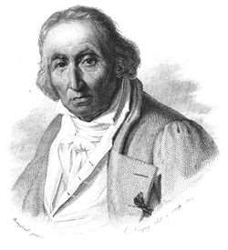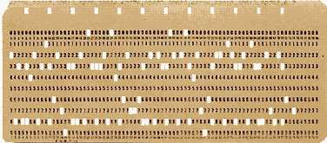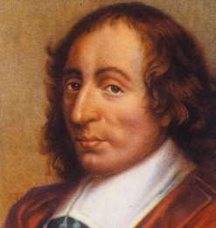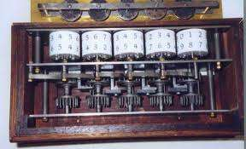

**3.** Ahora lee y responde la actividad

¿Cuál es la diferencia entre Computadora analógica y Computadora digital?

**Tipos de Computadores**

Se clasifican de acuerdo al principio de operación de Analógicas y Digitales.

· **Computadora analógica**

Aprovechando el hecho de que diferentes fenómenos físicos se describen por relaciones matemáticas similares (v.g. Exponenciales, Logarítmicas, etc.) pueden entregar la solución muy rápidamente. Pero tienen el inconveniente que al cambiar el problema a resolver, hay que rediseñar sus circuitos (cambiar el Hardware).

· **Computadora digital**

Están basadas en dispositivos biestables, que sólo pueden tomar uno de dos valores posibles: ‘1’ ó

‘0’. Tienen como ventaja, el poder ejecutar diferentes programas para diferentes problemas, sin tener la necesidad de modificar físicamente la máquina.

COMPUTADORAS ANALOGICAS

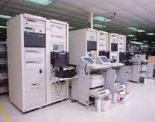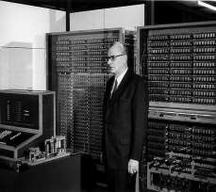

**4.** Actividad: observa el video “Historia de la computadora”

<https://www.youtube.com/watch?v=RAUFoazM7kE>

Piensa y reflexiona ¿Cómo sería la vida sin las computadoras?